**Les arts du visuel**

***Le Surréalisme***

**Histoire**

**de**

**L’art**

*Dans le Paris de l’après-guerre (1918), un groupe d’artistes et d’écrivains, sous la direction du poète André Breton, engendre d’étranges œuvres imaginaires. En rébellion contre le monde quotidien rationnel, ils tirent leur inspiration de leurs rêves et de leur imagination dans le but de créer une réalité nouvelle, une «surréalité». Le surréalisme se caractérise par une imagerie du bizarre et du surréel.*

*Pour créer ce climat d’étrangeté, les surréalistes aiment bien associer des objets insolites, et trouvent de la beauté et de la poésie dans des images inattendues.*

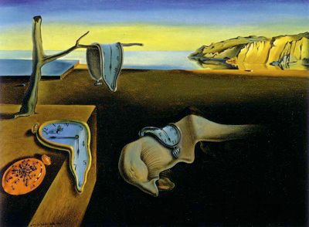

***Salvador Dali*** *(1904 - 1989), « La persistance de la mémoire » -1931*

Salvador Dali a su créer les images les plus folles, avec une technique de peinture très réaliste. Dans ce tableau, il montre un paysage doré avec, au premier plan, des montres molles, et une créature fantasmagorique sur le sol. Trois des montres fondent, tandis que la quatrième est couverte de fourmis qui semblent la dévorer. Les montres, normalement dures et mécaniques, ne peuvent plus ici mesurer le cours du temps. Les falaises à l’arrière-plan sont inspirées du lieu où Dali a grandi. Il semble que le titre fasse référence aux souvenirs de l’artiste, effrayé par les fourmis lorsqu’il était enfant.

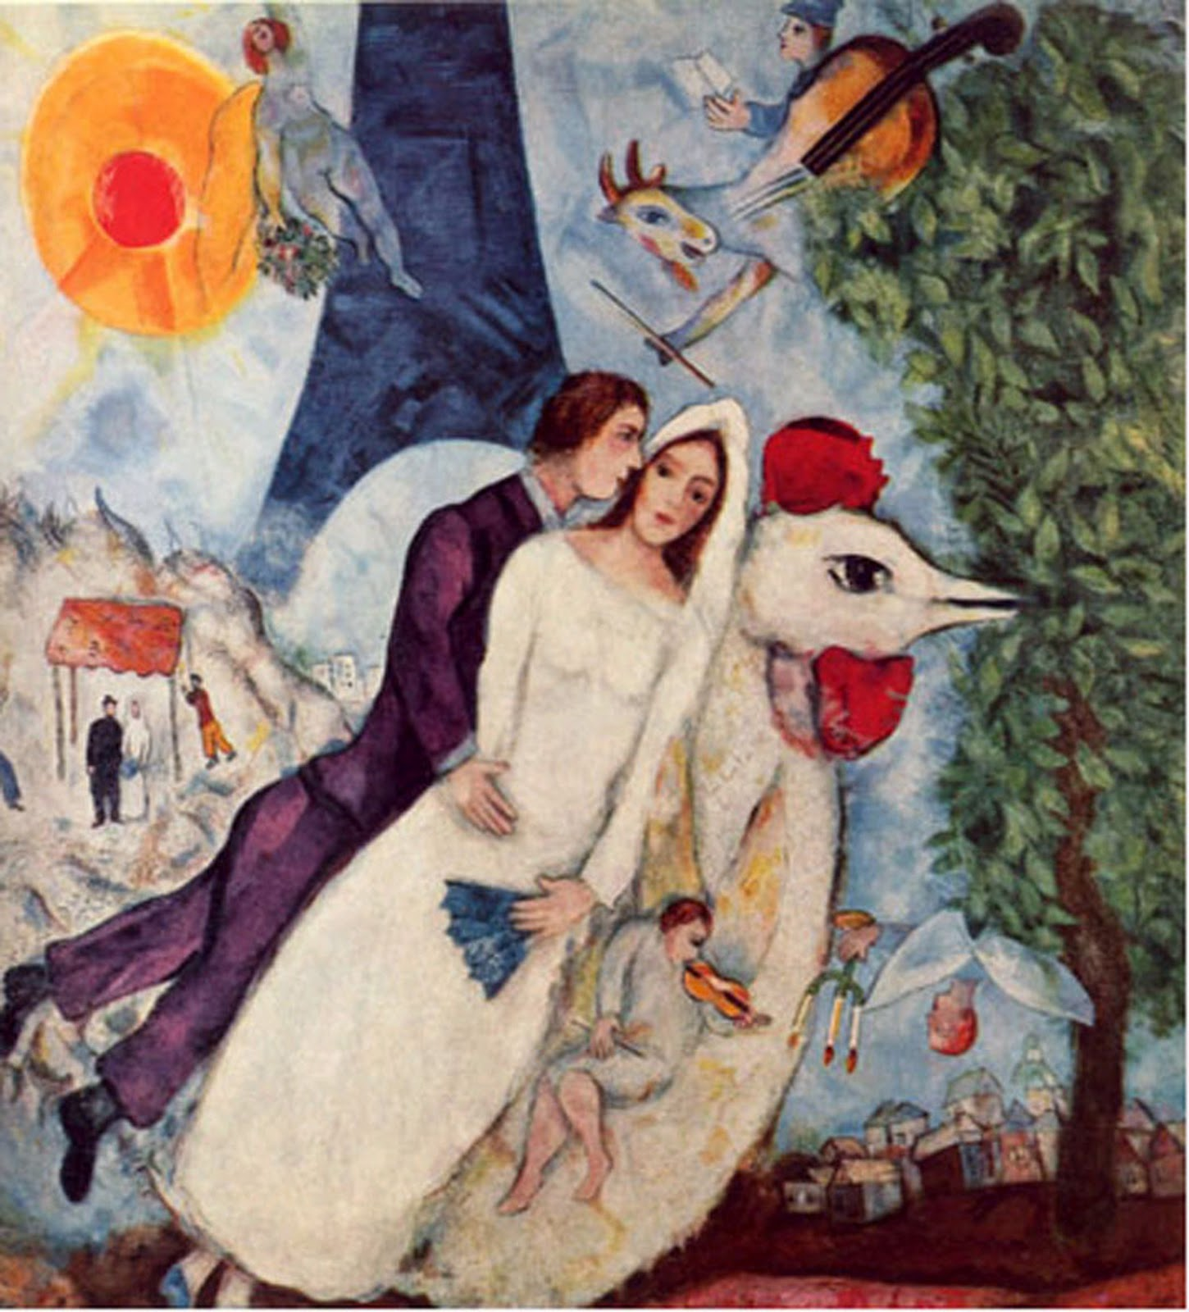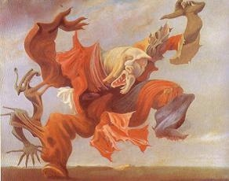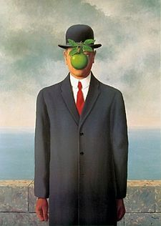

*1) «*Le Fils de l’homme » - 1964*,* ***René Magritte*** (1898 - 1967)

Il peignait ses toiles dans son salon, sans modèle et se fiait à son imagination pour créer ses images. Son style  est, comme Dali, assez réaliste, précis, mais plus simple. Magritte aimait faire des associations entre des objets qui pouvaient (ou non) avoir un rapport entre eux, ou bien détournait le sens de ces objets.

2) « L’ange de l’homme » - 1937 , ***Max Ernst*** (1891 - 1976)

L’allemand Max Ernst fût l’un des premiers peintres surréalistes. La créature étrange de L’Ange du foyer semble tout droit sortie d’un cauchemar, mais en  même temps, si elle semble effrayante, on peut avoir aussi l’impression qu’elle éclate de rire. Max Ernst voyait venir la catastrophe du Nazisme. Il a voulu opposer à Hitler son «monstre de l’humour », prêt à dévorer le monde.

3) « Les maris de la Tour Eiffel » - 1938, ***Marc Chagall*** (1887 - 1985)

Peintre russe, naturalisé français en 1937) Chagall est l'un des plus célèbres artistes installés en France au XXe avec Pablo Picasso. Inspirée par la tradition juive, la vie du shtetl (village juif en Europe de l'Est) et le folklore russe, elle élabore sa propre symbolique, autour de la vie intime de l'artiste.

|  |  |
| --- | --- |
| Nom :__________________________________________ | Date :_________________________________________ |
| **Le Surréalisme**  ***Questionnaire*** | |

1/ De quelle période date le mouvement Surréaliste ? Qui en est l’instigateur ?

_____________________________________________________________________________________

2/ Quel est la caractéristique des œuvres surréalistes?

_____________________________________________________________________________________

3/ Explique le titre de Dali « la persistance de la mémoire » ?

_____________________________________________________________________________________

_____________________________________________________________________________________

4/ Décris le tableau de Marc Chagall ?

_____________________________________________________________________________________

_____________________________________________________________________________________

_____________________________________________________________________________________

_____________________________________________________________________________________

5/ Coche les œuvres surréalistes.

|  |  |  |  |
| --- | --- | --- | --- |
|  |  |  |  |
|  |  |  |  |
|  |  |  |  |
|  |  |  |  |